***Дорогие ребята! В связи с ростом заболеваемости у нас в районе, к сожалению мы вынуждены обучаться дома! И чтоб вам не было скучно предлагаю вам поиграть несколько подвижных игр:***

**1. Спортивный кубик**

Склейте из плотной бумаги или картона кубик, на сторонах которого нарисуйте или наклейте картинки различных движений. Ребенок бросает кубик и повторяет то движение, которое ему выпало. *Например*: приседает, танцует, взмахивает руками, шагает на месте, наклоняется в стороны. Немного поиграли со спортивным кубиком и зарядка готова!

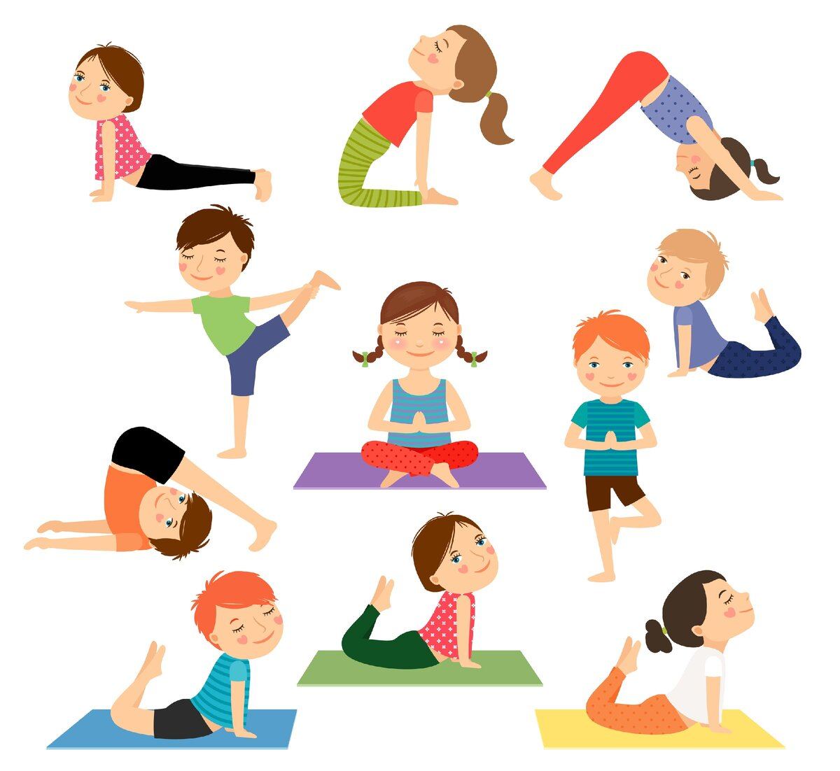

Варианты упражнений для "Спортивного кубика"

**2. Теннис с воздушным шариком**

Заменяем обычный шарик воздушным. В качестве ракеток подойдут ваши ладошки, картонка, журнал - все, что под руку попадется. А можно и смастерить самим из пластиковой тарелки и палочек для суши.

А что, если вообще без ракеток? Попробуйте перебрасывать шарик без рук, а с помощью выдуваемого воздуха. Тем самым еще и будем разрабатывать легкие свои и ребенка.



3. Поиск клада

Спрячьте какую-нибудь вкусняшку или интересную вещицу в комнате. Придумайте историю, для вашего маленького фантазера. *Например*, пираты спрятали клад на острове. Пол - это Карибское море, диван - корабль. Нужно добраться до клада, не упав в море. Ребенок должен изловчиться и с помощью подручных средств добраться до клада. Ему поможет нарисованная вами карта, или же подсказки по типу "Горячо-Холодно". А в следующий раз тайник будет на космической станции, или в глубинах джунглей. Развиваем фантазию, друзья!

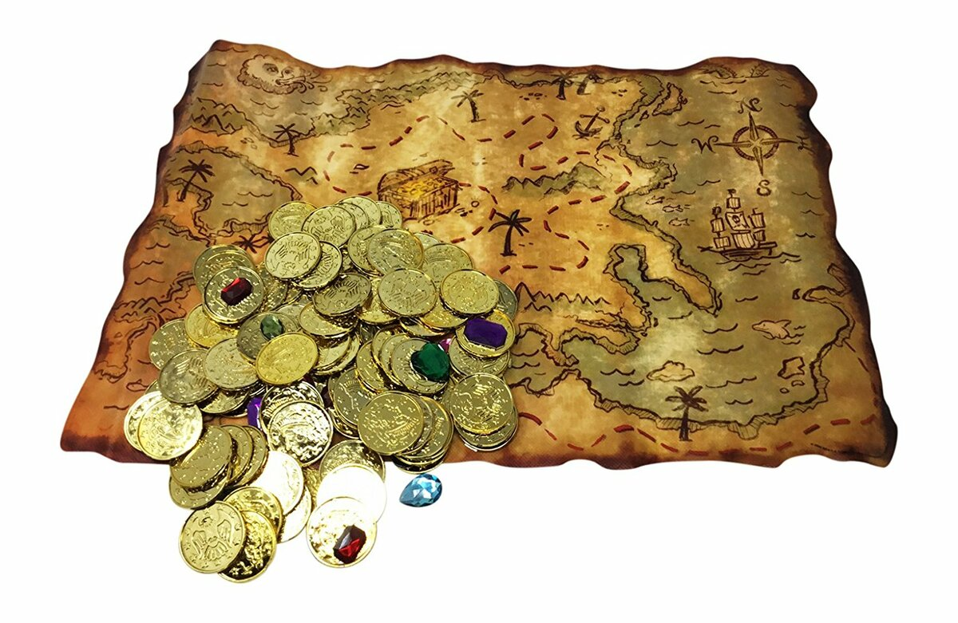

[4. Классики](https://ad.admitad.com/g/0aadixlqsv1a381d561f9c685ae311/?ulp=https%3A%2F%2Fmarket.yandex.ru%2Fproduct--kovrik-pazl-ekopolimery-klassiki-30mpd1-5-k%2F1969970052%3Fshow-uid%3D15876388190759616963416005%26nid%3D59741%26text%3D%25D0%25BA%25D0%25BB%25D0%25B0%25D1%2581%25D1%2581%25D0%25B8%25D0%25BA%25D0%25B8%26context%3Dsearch)

Да, асфальт вовсе не обязательное условие этой прыгучей игры! Дома тоже можно соорудить поле для классиков. Можно приклеить цветную изоленту на ламинат. Или склеить квадраты из цветного картона - их можно будет складывать и убирать, когда не используются. А малышей в игре можно будет учить названиям цветов: "*Прыгни на красный квадратик, а теперь на желтый*".

